Система «Программы поддержки бизнеса»

Кредитная организация
Руководство пользователя

Версия 1.5.0

ИСТОРИЯ ИЗМЕНЕНИЯ
Версия | Дата | Описание | Автор
1.0.0 | 16.05.2022 | Cформирована первая версия руководства | Waves
1.1.0 | 09.08.2022 | Руководство обновлено в соответствии с версией 1.1.0:  - добавлено описание экрана статистики кредитной организации;  - добавлено описание контрольных проверок полей «Программа поддержки», «Одобренная сумма», «Выданная сумма», «Дата заключения кредитного соглашения» в форме кредита при добавлении нового или редактировании существующего кредита;  - обновлено описание поля «ИНН» в списке кредитов на главном экране, исключено описание поля «ИНН в реестре» списка кредитов главного экрана;  - дополнен перечень программ поддержки (добавлен код «754»), обновлено описание экрана выбора приложений | Waves
1.2.0 | 10.08.2022 | Руководство обновлено в соответствии с версией 1.2.0:  - добавлено описание процедуры добавления суммы выданного кредита траншами;  - добавлено описание просмотра истории траншей по кредиту;  - обновлено описание состава полей списка кредитов и формы создания, просмотра и редактирования кредита в связи с добавлением новых полей «Объем поручительства ВЭБ» и «Дата одобрения кредита»;  - исключено упоминание поля «Выданная сумма» из описания форм создания и редактирования кредита;  - обновлено описание проверок при создании и редактировании кредита;  - обновлен состав полей шаблона импорта реестра кредитов;  - в описание виджета приложения на экране выбора приложений добавлен список метрик общей статистики | Waves
1.3.0 | 11.08.2022 | Руководство обновлено в соответствии с версией 1.3.0:  - добавлено описание проверки квалификации заемщика при создании кредита;  - добавлено описание отображения в карточке кредита заключения о соответствии заемщика параметрам квалификации и расшифровки заключения;  - обновлен перечень поддерживаемых программ поддержки: добавлены новые ПП 804 и ПП 835, добавлена информация об окончании действия ПП 1764 | Waves
1.3.1 | 11.08.2022 | Руководство обновлено в соответствии с версией 1.3.1:  - добавлено описание проверки квалификации заемщика при редактировании кредита | Waves
1.3.2 | 11.08.2022 | Руководство обновлено в соответствии с версией 1.3.2:  - скорректировано описание поля «Одобренная сумма»: поле перестало быть обязательным для заполнения;  - учтено переименование поля «Дата заключения кредитного соглашения» в «Дата подачи заявки»;  - учтено переименование поля «Объем поручительства МЭР» в «Объем поручительства ВЭБ» | Waves
1.3.4 | 11.08.2022 | Руководство обновлено в соответствии с версией 1.3.4:  - в описании шаблона импорта учтено добавление нового поля «Выданная сумма» | Waves
1.3.5 | 11.08.2022 | Руководство обновлено в соответствии с версией 1.3.5:  - обновлен состав полей файла экспорта реестра кредитов: добавлены поля «Одобренная сумма, руб.» и «Объем поручительства ВЭБ, руб.» | Waves

СОДЕРЖАНИЕ
ИСТОРИЯ ИЗМЕНЕНИЯ 2
СОДЕРЖАНИЕ 5
О РУКОВОДСТВЕ ПОЛЬЗОВАТЕЛЯ 6
1 НАЗНАЧЕНИЕ И ОСНОВНЫЕ ФУНКЦИИ 7
1.1 Назначение Системы 7
1.2 Основные функции Системы 7
2 ПЕРЕЧЕНЬ ПРОГРАММ ПОДДЕРЖКИ 9
3 СОСТАВ РАЗДЕЛОВ И СТРАНИЦ 12
4 ОПИСАНИЕ ОПЕРАЦИЙ ПОЛЬЗОВАТЕЛЯ В СИСТЕМЕ 14
4.1 Авторизация пользователя 14
4.2 Обзор элементов главного экрана 16
4.3 Работа со списком кредитов 17
4.4 Добавление нового кредита 20
4.5 Импорт реестра кредитов 30
4.6 Просмотр карточки кредита 32
4.7 Добавление суммы выданного кредита траншами 36
4.8 Просмотр истории траншей по кредиту 38
4.9 Редактирование карточки кредита 39
4.10 Просмотр истории кредита 46
4.11 Экспорт реестра кредитов 47
4.12 Просмотр статистики 49

О РУКОВОДСТВЕ ПОЛЬЗОВАТЕЛЯ
В настоящем руководстве приводится описание операций пользователя системы «Программы поддержки бизнеса» (далее – Система). Система разработана на основе Цифровой платформы распределенного реестра ФНС России и обслуживает государственные меры (программы) поддержки бизнеса.
Система предназначена для сбора и обработки консолидированных данных о выданных кредитах юридическим лицам и индивидуальным предпринимателям в рамках организованных государством мер поддержки бизнеса. Меры поддержки доводятся через кредитные организации, которые получают аккредитацию от регуляторов мер поддержки.
Руководство адресовано сотрудникам кредитных организаций, использующим Систему в рамках исполнения своих рабочих обязанностей.
В настоящем руководстве используются следующие способы обозначения сведений обязательного или рекомендательного характера (таблица 1):
Таблица 1 – Способы обозначения сведений
Указатель | Пояснение
ВНИМАНИЕ! | Важные сведения о выполняемых действиях и положениях, на которые необходимо обратить внимание
ПРИМЕЧАНИЕ | Дополнительная информация или рекомендации, которые могут быть учтены в процессе функционирования программного обеспечения

НАЗНАЧЕНИЕ И ОСНОВНЫЕ ФУНКЦИИ

Назначение Системы
Назначением Системы является формирование консолидированных сводных данных о кредитах, оформленных кредитными организациями в рамках государственных программ поддержки бизнеса. Система обеспечивает возможность ранжирования консолидированных данных о кредитах в разрезе программам поддержки, ИНН и ОКВЭД заявителей, значению сумм заключенных кредитных соглашений.
Консолидация данных достигается посредством внесения в Систему кредитными организациями данных по кредитам, оформленным в рамках программ поддержки.

Основные функции Системы
Система позволяет сотруднику банка реализовать следующие функции:
- просмотр списка льготных кредитов, оформленных кредитной организацией текущего пользователя;
- фильтрация и сортировка списка льготных кредитов в разрезе различных параметров;
- добавление в Систему данных о льготных кредитах с проверкой ИНН заявителя в ЕГРЮЛ;
ВНИМАНИЕ!
Вводимая информация предполагает возможность дублирования записей.
- расчет квалификации заемщика и отображение заключения о соответствии заемщика параметрам квалификации программы поддержки, в рамках которой выдается кредит;
- пакетное добавление кредитов посредством импорта реестров;
- отслеживание и индикация дублирующих кредитов по комбинации значений ИНН заявителя и кода программы поддержки;
- просмотр данных карточки кредита;
- редактирование данных карточки кредита;
- просмотр истории изменений кредита;
- экспорт реестра льготных кредитов, оформленных кредитной организацией текущего пользователя;
- импорт в Систему реестра льготных кредитов, оформленных кредитной организацией текущего пользователя;
- просмотр статистики работы приложения.

ПЕРЕЧЕНЬ ПРОГРАММ ПОДДЕРЖКИ
Перечень программ поддержки, по которым ведется учет данных в Системе, приведен в таблице 2:
Таблица 2 – Перечень обслуживаемых в Системе программ поддержки
Код ПП | Описание ПП
375 | Кредитование системообразующих предприятий в сфере агропромышленного комплекса
393 | Кредитование системообразующих предприятий в сфере промышленности и торговли
469 | Кредитование на инвестиционные цели и (или) на пополнение оборотных средств высокотехнологичным, инновационным субъектам МСП
574 | Кредитование системообразующих организаций топливно-энергетического комплекса
754 | Кредитование системообразующих организаций в сфере информационных технологий
1528 | Льготное краткосрочное и инвестиционное кредитование с/х производителей
1598 | Льготное кредитование проектов по цифровой трансформации, реализуемых на основе российских решений в сфере информационных технологий

СОСТАВ РАЗДЕЛОВ И СТРАНИЦ
В Системе реализованы следующие интерфейсы сотрудника банка (таблица 3):
Таблица 3 – Пользовательские интерфейсы сотрудника банка
Интерфейс | Роли пользователей, имеющих доступ к интерфейсу | Функциональность интерфейса
Экранная форма выбора приложения | Сотрудник банка | Позволяет сотруднику банка переходить к интерфейсам доступных банку приложений
Экранная форма списка кредитов | Сотрудник банка | Позволяет сотруднику банка просматривать данные о кредитах, выданных банком в рамках программ поддержки бизнеса
Экранная форма карточки кредита | Сотрудник банка | Позволяет сотруднику банка просматривать расширенный набор данных о кредите
Экранная форма добавления нового кредита | Сотрудник банка | Позволяет сотруднику банка вносить и сохранять в Системе данные о новом кредите
Экранная форма редактирования данных о кредите | Сотрудник банка | Позволяет сотруднику банка изменять данные добавленного ранее кредита
Экранная форма добавления транша по кредиту | Сотрудник банка | Позволяет сотруднику банка добавлять суммы выданного кредита траншами
Экранная форма просмотра истории выдачи траншей | Сотрудник банка | Позволяет сотруднику банка просматривать историю выдачи траншей по кредиту
Экранная форма импорта реестра кредитов | Сотрудник банка | Позволяет сотруднику банка импортировать в Систему реестр кредитов
Экранная форма экспорта реестра кредитов | Сотрудник банка | Позволяет сотруднику банка экспортировать реестр кредитов, зарегистрированных в Системе
Экранная форма раздела статистики | Сотрудник банка | Позволяет сотруднику банка просматривать данные статистики о работе приложения

ОПИСАНИЕ ОПЕРАЦИЙ ПОЛЬЗОВАТЕЛЯ В СИСТЕМЕ

Авторизация пользователя
Работа с Системой доступна для зарегистрированных пользователей. Для доступа к Системе необходимо открыть браузер и перейти по ссылке на веб-страницу приложения.
ВНИМАНИЕ!
Корректная работа интерактивного сервиса гарантируется только в следующих браузерах: Google Chrome, Mozilla Firefox.
При переходе по ссылке открывается окно авторизации пользователя в Системе (рисунок 1). В окне авторизации пользователь вводит логин и пароль от своей учетной записи и нажимает кнопку «Войти» (или клавишу «Enter» на клавиатуре).
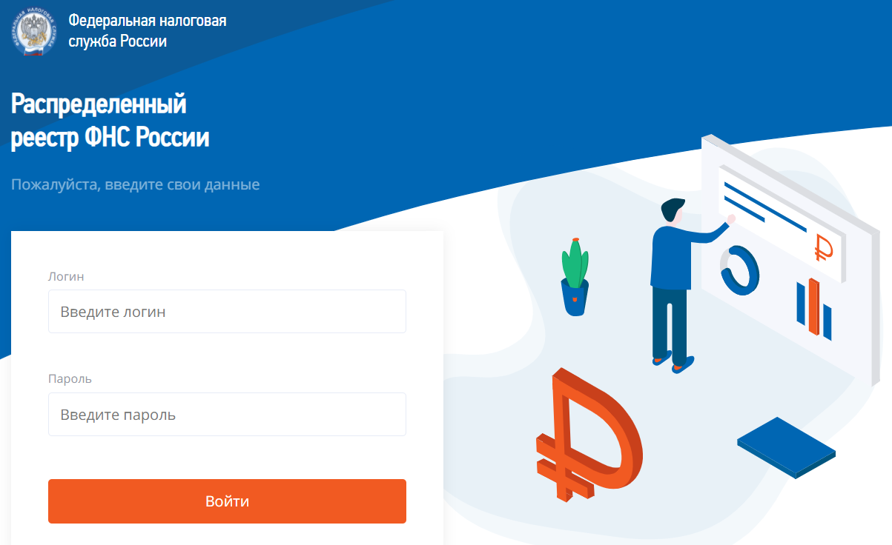
Рисунок 1 – Окно авторизации
После успешной авторизации пользователь переходит к экрану выбора приложения, в котором необходимо выбрать виджет «Программы поддержки бизнеса» (рисунок 2).
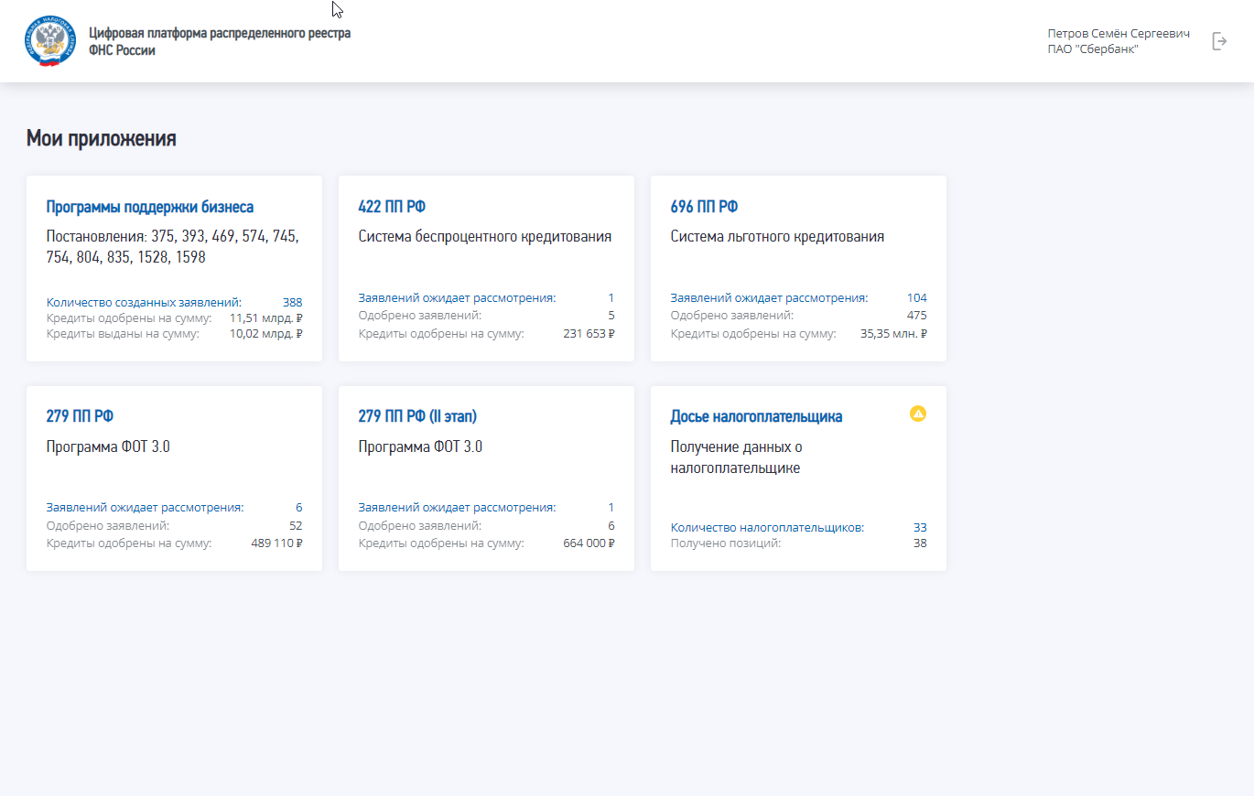
Рисунок 2 – Экран выбора приложения
На виджете отображается общая статистика работы приложения по следующим метрикам:
- «Количество созданных заявлений»;
- «Кредиты одобрены на сумму»;
- «Кредиты выданы на сумму».
В результате выбора приложения осуществляется переход к главному экрану Системы.

Обзор элементов главного экрана
После успешной авторизации пользователь переходит на главный экран Системы, который представлен на рисунке 3:
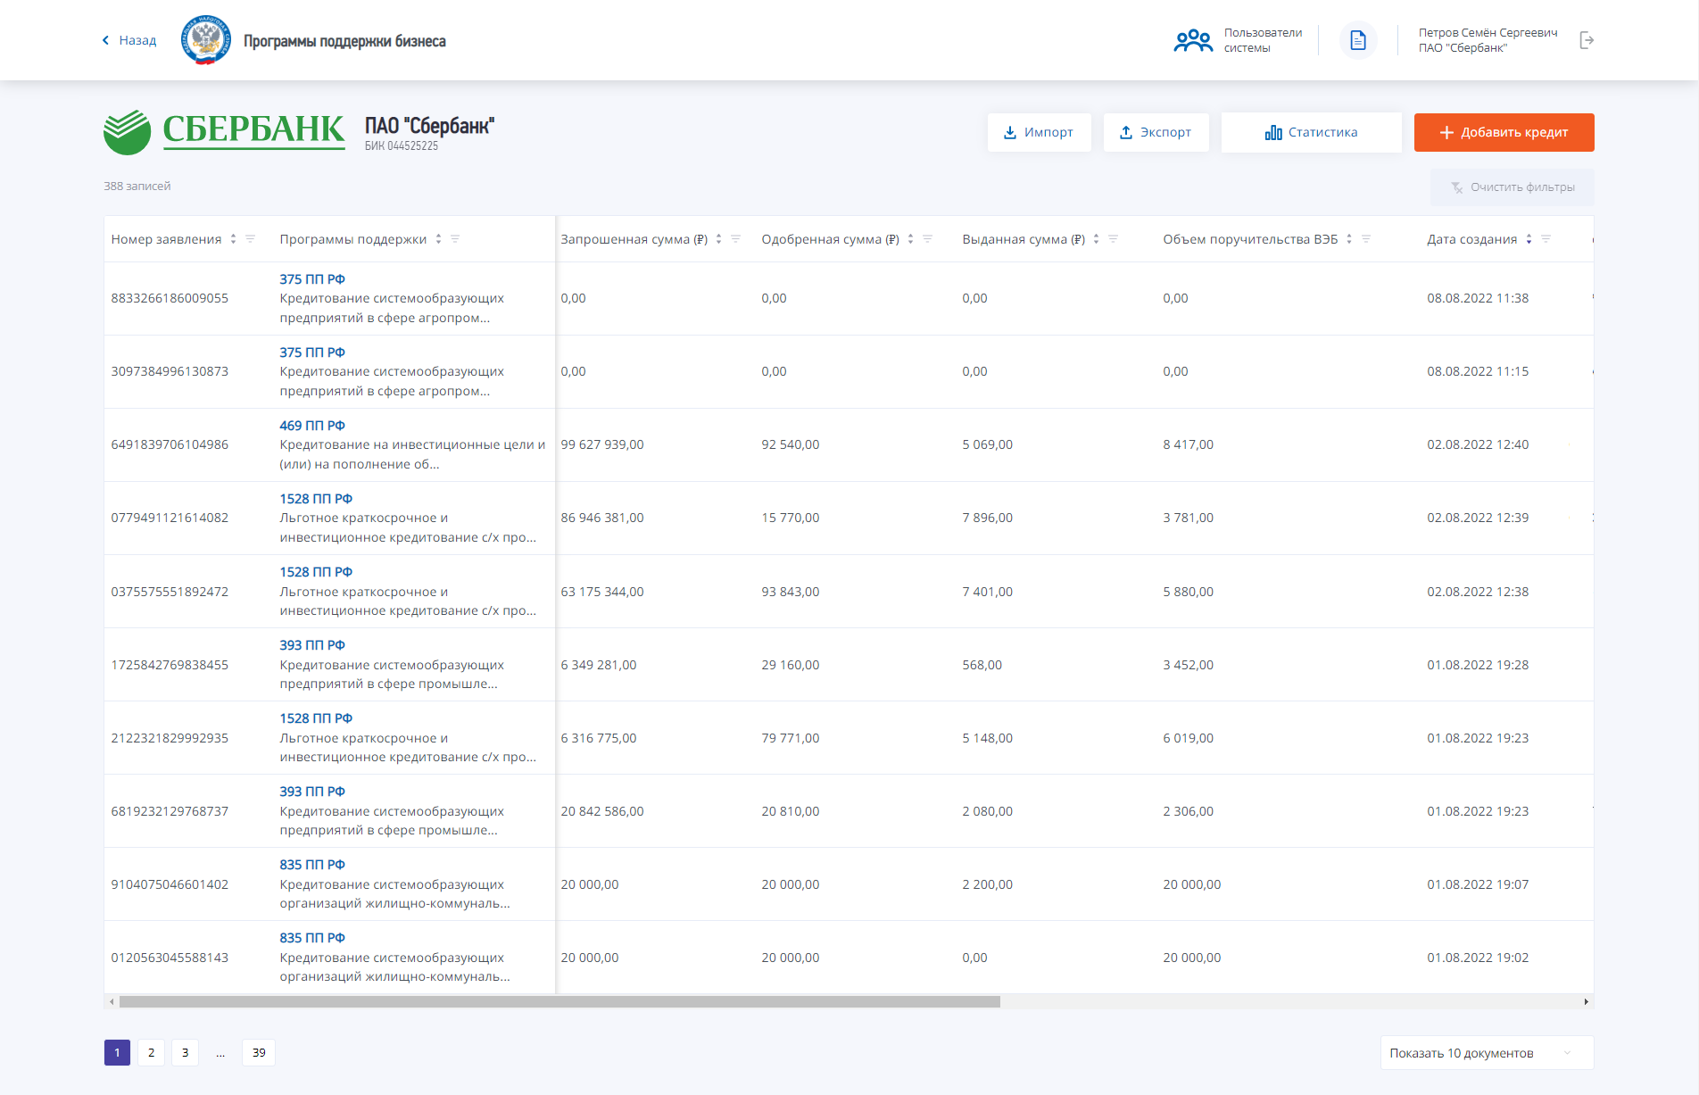
Рисунок 3 – Главный экран Системы
Главный экран Системы содержит следующие элементы:
- Список льготных кредитов, оформленных кредитной организаций текущего пользователя. Для перехода в карточку кредита из формы списка необходимо кликнуть по интересующей записи списка.
- Меню «Импорт» – вызов функции импорта реестра кредитов в систему.
ПРИМЕЧАНИЕ
Подробное описание функции импорта реестра кредитов приведено в разделе «Импорт реестра кредитов» настоящего руководства.

- Меню «Экспорт» – вызов функции экспорта реестра кредитов, зарегистрированных в Системе кредитной организацией текущего пользователя.
ПРИМЕЧАНИЕ
Подробное описание функции экспорта реестра кредитов приведено в разделе «Экспорт реестра кредитов» настоящего руководства.

- Кнопка «Статистика» – переход к разделу «Статистика», содержащему статистические данные о работе приложения.
ПРИМЕЧАНИЕ
Подробное описание функции просмотра статистических данных приведено в разделе «Просмотр статистики» настоящего руководства.

- Кнопка «Добавить кредит» – вызов функции добавления в Систему данных о новом кредите.
ПРИМЕЧАНИЕ
Подробное описание функции добавления нового кредита приведено в разделе «Добавление нового кредита» настоящего руководства.

Работа со списком кредитов
Список всех кредитов размещается н на главном экране Системы (рисунок 3). Список представлен в табличной форме, имеющей следующий состав полей:
  - «Номер заявления» – уникальный номер кредитного заявления в Системе;
  - «Программа поддержки» – код и наименование программы поддержки, в рамках которой оформлен кредит;
  - «Запрошенная сумма» – запрошенная заявителем сумма кредита;
  - «Одобренная сумма» – одобренная сумма кредита;
  - «Выданная сумма» – выданная сумма кредита;
  - «Объем поручительства ВЭБ» – сумма, составляющая объем поручительства ВЭБ;
  - «Дата создания» – дата создания кредита в Системе;
  - «Заявитель» – наименование организации-заявителя;
  - «Дубликат» – признак наличия дубликата записи в Системе;
ПРИМЕЧАНИЕ
Дублирующими считаются записи с одинаковой комбинацией значений ИНН заявителя и кода программы поддержки.

  - «ИНН» – ИНН организации-заявителя. Если ИНН заявителя отсутствует в ЕГРЮЛ/ЕГРИП, рядом с ИНН соответствующего заявителя отображается отметка (рисунок 14). При наведении курсора на отметку отображается подсказка: «Компания отсутствует в ЕГРЮЛ/ЕГРИП»;
  - «Дата подачи заявки» – дата регистрации заявки в Системе.
  - «Дата одобрения кредита» – дата одобрения кредита.
Пользователь может отфильтровать записи в списке по значению каждого поля. Для этого необходимо заполнить соответствующие полю параметры фильтрации. Параметры фильтрации отображаются при нажатии кнопки , расположенной рядом с наименованием колонки (рисунок 4):
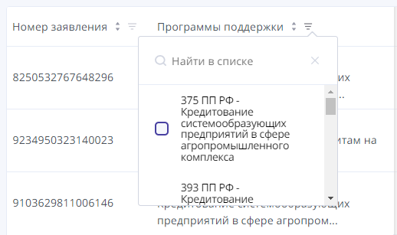
Рисунок 4 – Настройка фильтрации по программам поддержки
При заполнении параметров фильтрации в список автоматически выводятся записи, соответствующие заданным значениям фильтров. Для отмены настроенных параметров фильтрации необходимо нажать кнопку «Очистить фильтры», расположенную над списком кредитов (рисунок 5):
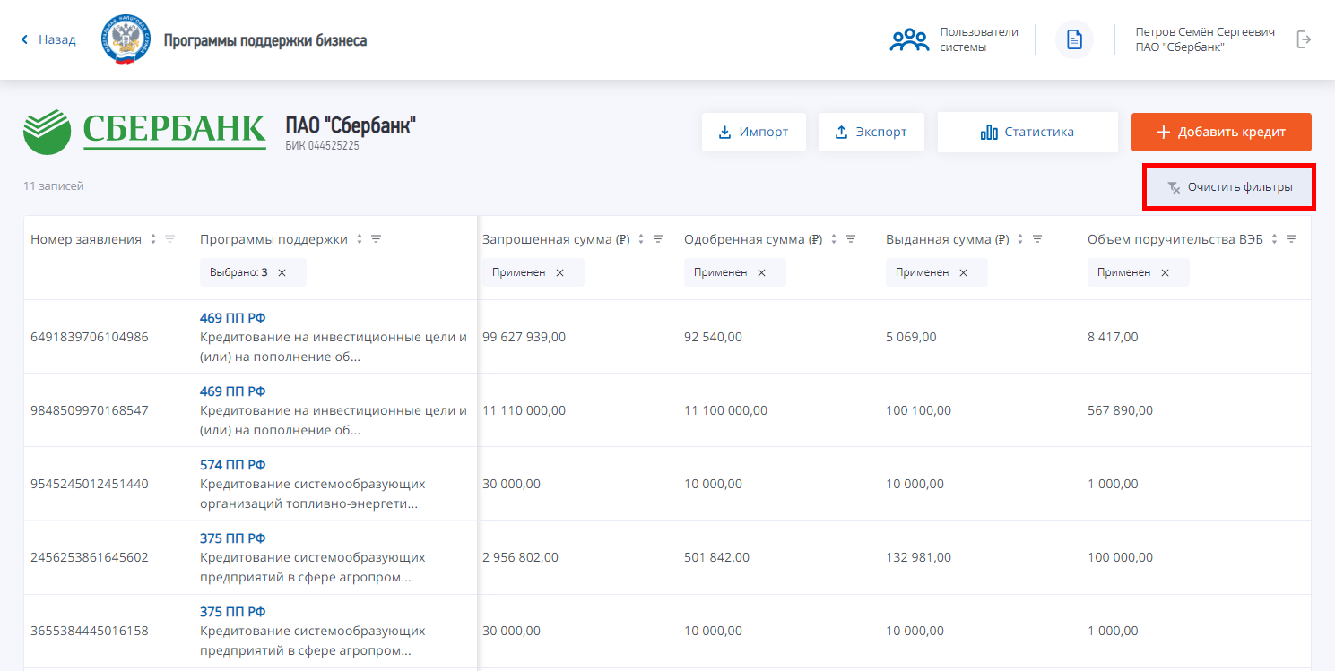
Рисунок 5 – Кнопка «Очистить фильтры»
Для удобства работы со списком может использоваться сортировка колонок списка: рядом с наименованием каждой колонки предусмотрена кнопка управления сортировкой («Сортировать»). Список может быть отсортирован по значению только одной колонки одновременно.
Если кнопка рядом с наименованием колонки (поля) активна и имеет следующий вид:
- («Сортировка в прямом порядке») – сортировка списка осуществляется по данной колонке от меньшего значения к большему для числовых значений или в алфавитном порядке для буквенных значений;
- («Сортировка в обратном порядке») – сортировка списка осуществляется по данной колонке от большего значения к меньшему для числовых значений или в обратном алфавитном порядке для буквенных значений.
Для переключения между указанными режимами сортировки необходимо нажать кнопку управления сортировкой рядом с наименованием соответствующей колонки. Если кнопка рядом с наименованием колонки неактивна (имеет вид: ), сортировка списка по значениям данной колонки не осуществляется.

Добавление нового кредита
Для добавления в Систему данных о новом кредите необходимо нажать кнопку «Добавить кредит» на главном экране (рисунок 6).
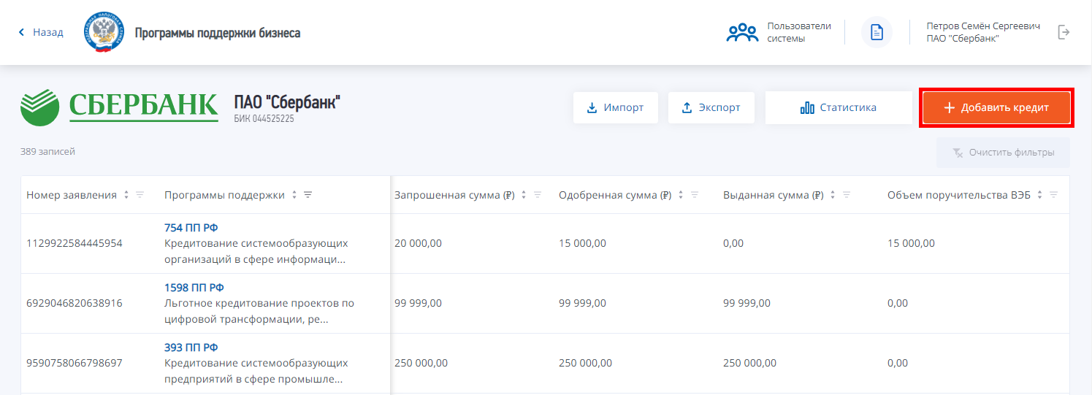
Рисунок 6 – Кнопка «Добавить кредит» на главном экране
В результате нажатия кнопки открывается модальное окно добавления нового кредита (рисунок 7).
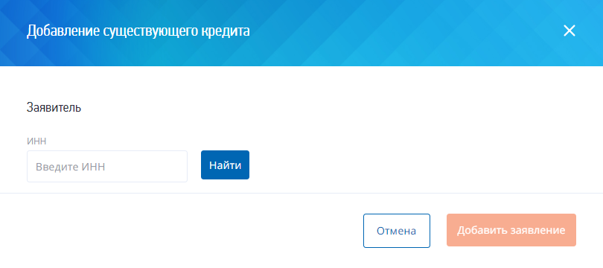
Рисунок 7 – Модальное окно добавления кредита
В поле «ИНН» модального окна пользователь вводит ИНН заявителя и нажимает кнопку «Найти». При нажатии кнопки выполняется проверка введенного пользователем значения ИНН, длина которого должна составлять 10 или 12 символов. Если введено иное количество символов, значение считается некорректным. Кнопка завершения создания карточки становится недоступной и отображается соответствующее сообщение об ошибке (рисунок 8):
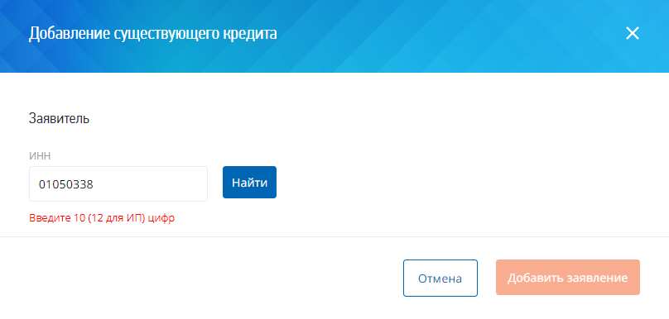
Рисунок 8 – Сообщение о некорректном значении ИНН заявителя
Если введенное значение ИНН имеет корректную длину, осуществляется поиск организации по ИНН в реестрах ЕГРЮЛ/ЕГРИП.
Если в реестрах ЕГРЮЛ/ЕГРИП найдена запись об организации с указанным ИНН, в группе полей «Заявитель» формы добавления кредита автоматически выводится наименование, КПП и ОГРН организации-заявителя. Форма добавления кредита принимает следующий вид (рисунок 9):
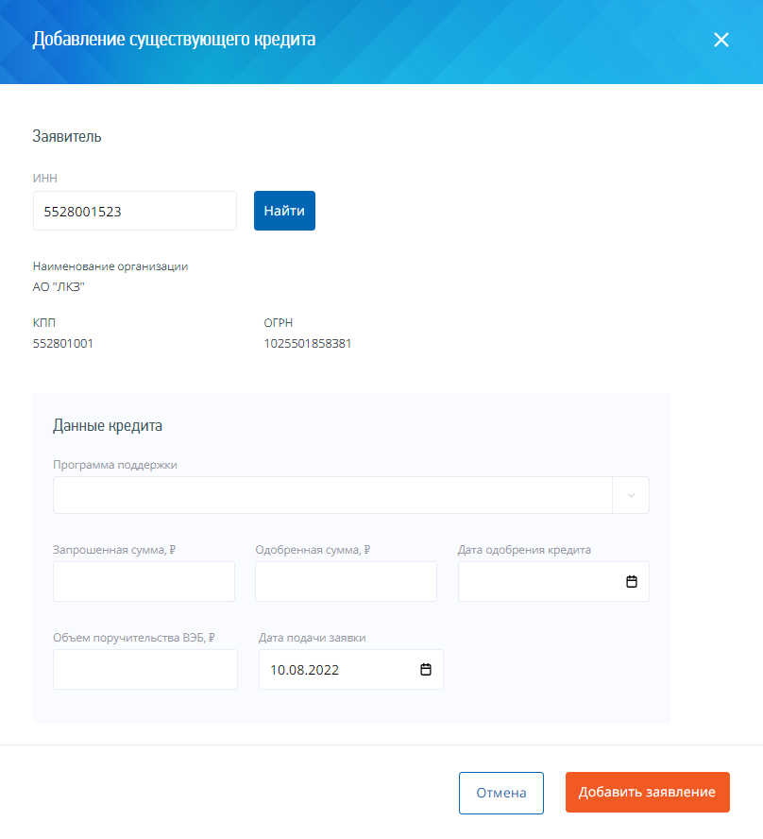
Рисунок 9 – Отображение в модальном окне данных налогоплательщика
Если в реестрах ЕГРЮЛ/ЕГРИП отсутствует запись об организации с указанным ИНН, данные об организации-заявителе не выводятся, под группой полей «Заявитель» отображается сообщение об отсутствии ИНН заявителя в реестрах ЕГРЮЛ/ЕГРИП. Сообщение носит предупреждающий характер и не препятствует добавлению данных о кредите в Систему. Форма добавления кредита принимает следующий вид (рисунок 10):
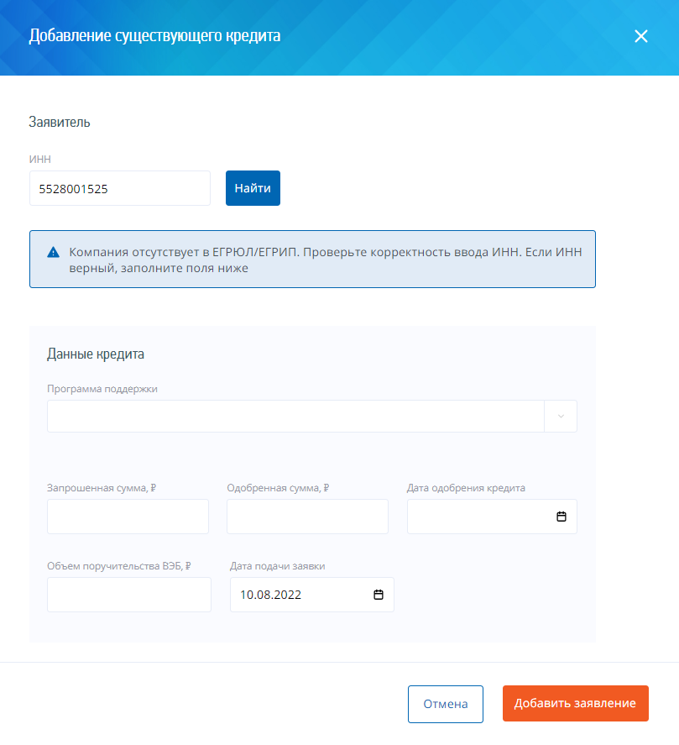
Рисунок 10 – Сообщение об отсутствии ИНН заявителя в реестре
Пользователь заполняет данные в группе полей «Данные кредита». Поля являются обязательными для заполнения, если не указано иное:
- «Программа поддержки» – программа поддержки, в рамках которой выдан кредит. Пользователь выбирает значение из раскрывающегося списка;
- «Запрошенная сумма» – пользователь вводит значение запрошенной суммы кредита вручную. Поле необязательное для заполнения;
- «Одобренная сумма» – пользователь вводит значение одобренной суммы кредита вручную. Поле необязательное для заполнения;
- «Дата одобрения кредита» – пользователь выбирает дату одобрения кредита из календаря. Поле необязательное для заполнения;
- «Объем поручительства ВЭБ.РФ» – пользователь вводит сумму, соответствующую объему поручительства ВЭБ.РФ. Поле необязательное для заполнения;
- «Дата подачи заявки» – пользователь выбирает значение из календаря, по умолчанию указывается текущая системная дата.
После заполнения поля «ИНН» в группе «Заявитель» и поля «Программа поддержки» в группе «Данные кредита» осуществляется автоматический расчет квалификации заявителя. В ходе расчета осуществляется проверка соответствия заявителя требованиям квалификации, предъявляемым указанной программой поддержки. Состав требований, на основании которых производится расчет, отличается для разных программ поддержки.
Результат расчета отображается в форме создания кредита в разделе «Данные о квалификации заемщика» (рисунок 11). По умолчанию, в разделе отображается краткое заключение о результатах проверки квалификации заемщика.
Заключение о соответствии заемщика требованиям квалификации выносится следующим образом:
- если по всем параметрам квалификации, по которым удалось провести проверку, получен положительный результат, отображается заключение о соответствии заемщика требованиям квалификации или предупреждающее сообщение о необходимости дополнительной проверки требований, которые являлись недоступными на момент выполнения расчета;
- если хотя бы по одному из параметров квалификации, по которым удалось провести проверку, получен отрицательный результат, отображается заключение о несоответствии заемщика требованиям квалификации.
Если расчет квалификации заемщика не удалось произвести, вместо заключения отображается сообщение о возникшей при выполнении ошибке.
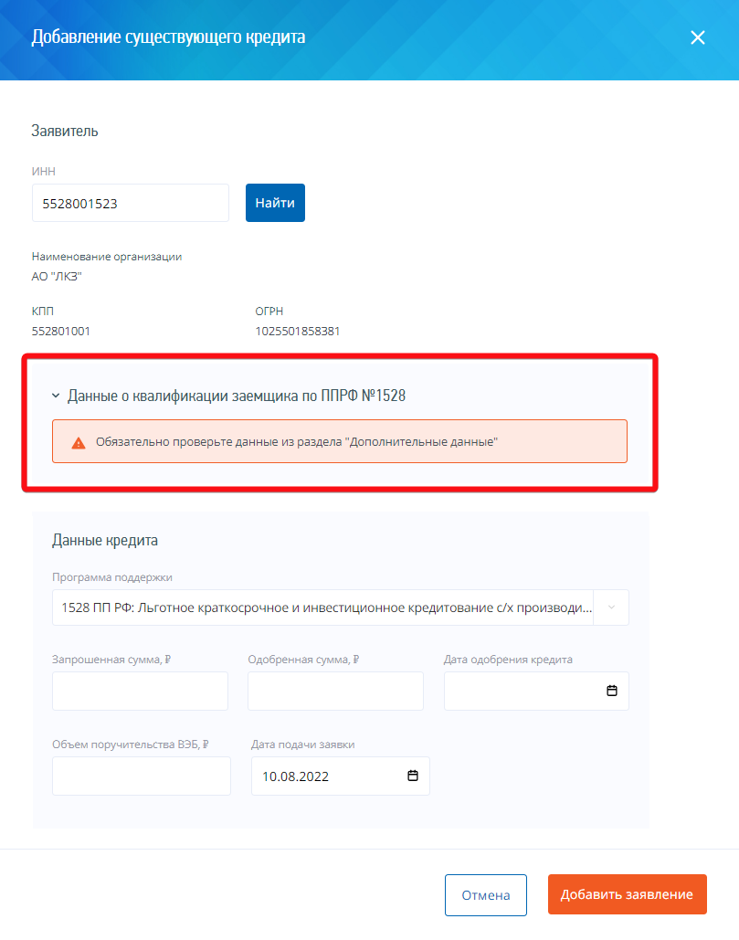
Рисунок 11 – Заключение о квалификации заемщика
Расшифровка заключения показывается по клику на название раздела и состоит из двух блоков (рисунок 12).
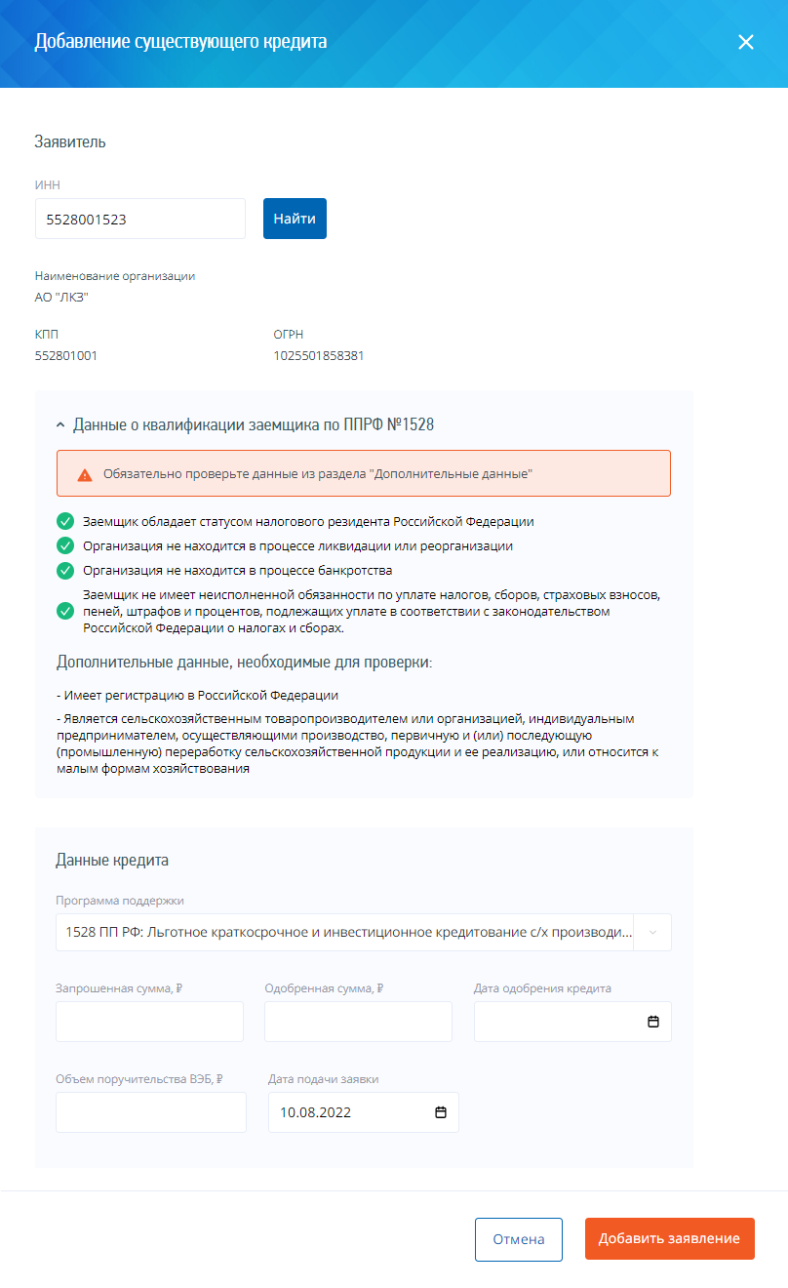
Рисунок 12 – Расшифровка заключения о квалификации заемщика
Первый блок содержит набор параметров квалификации, по которым была выполнена проверка с указанием результата (положительного либо отрицательного).
Второй блок «Дополнительные данные, необходимые для проверки» содержит набор параметров, выполнение которых оказалось недоступным на момент совершения расчета.
После заполнения полей для сохранения введенных данных о кредите необходимо нажать кнопку «Добавить заявление». При нажатии кнопки выполняются следующие проверки:
- проверка заполнения обязательных полей. Добавление кредита недоступно, если в группе «Данные кредита» не заполнены обязательные поля;
ПРИМЕЧАНИЕ
Необязательными для заполнения являются поля «Запрошенная сумма», «Объем поручительства ВЭБ.РФ» и «Дата одобрения кредита». Все остальные поля обязательны для заполнения.
- проверка уникальности добавляемой записи по комбинации значений ИНН заявителя и кода программы поддержки. В Системе предусмотрена возможность добавления дублирующих записей. Все записи, имеющие одинаковую комбинацию значений ИНН заявителя и кода программы поддержки, помечаются как дубликаты;
- проверка наличия кода из поля «Программа поддержки» в справочнике программ поддержки Системы. В случае отсутствия в справочнике указанного кода отображается соответствующее сообщение об ошибке. Сохранение данных о кредите при этом недоступно;
- дата в поле «Дата подачи заявки» не должна превышать текущую системную дату. При невыполнении условия проверки отображается соответствующее сообщение об ошибке. Сохранение данных о кредите при этом недоступно;
- одобренная сумма кредита не должна превышать запрошенную сумму. При невыполнении условий проверки отображается соответствующее сообщение об ошибке. Сохранение данных о кредите при этом недоступно;
- сумма, составляющая объем поручительства ВЭБ.РФ по кредиту, не должна превышать одобренную сумму. При невыполнении условий проверки отображается соответствующее сообщение об ошибке. Сохранение данных о кредите при этом недоступно;
- дата в поле «Дата одобрения кредита» не должна превышать текущую системную дату. При невыполнении условия проверки отображается соответствующее сообщение об ошибке. Сохранение данных о кредите при этом недоступно;
Если все обязательные поля заполнены, в список кредитов на главном экране добавляется новая запись. Для дублирующих записей в списке кредитов в поле «Дубликат» устанавливается признак «Дубликат» (рисунок 13).
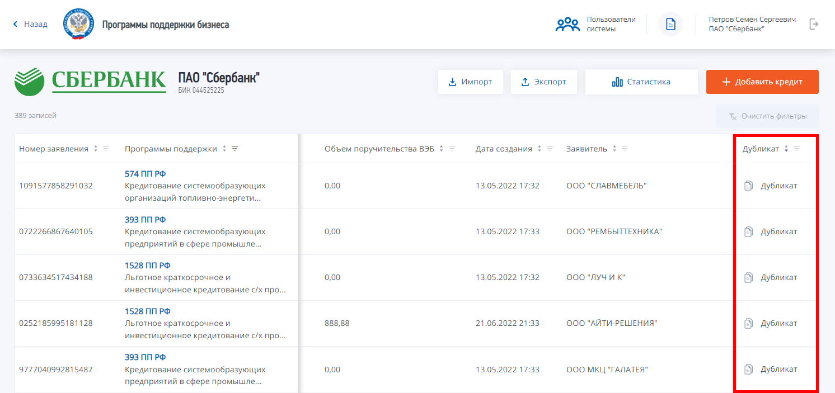
Рисунок 13 – Индикация дублирующих записей в списке кредитов
Для уникальных записей списка поле «Дубликат» не заполняется.
При добавлении кредитов, по которым в ЕГРЮЛ/ЕГРИП не найден ИНН заявителя, в списке кредитов главного экрана в поле «ИНН» устанавливается отметка (рисунок 14).
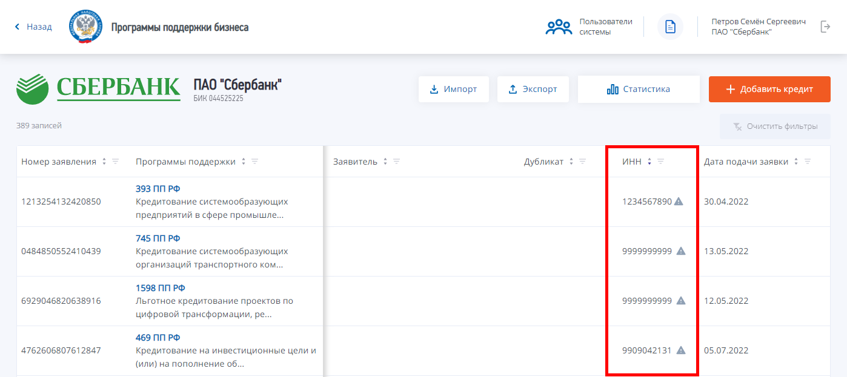
Рисунок 14 – Индикация заявителей по признаку наличия в реестре

Импорт реестра кредитов
В Системе предусмотрена возможность автоматического добавления кредитов посредством импорта реестра кредитов: пользователь открывает меню «Импорт» на главном экране и выбирает пункт «Данные о кредитах» (рисунок 15).
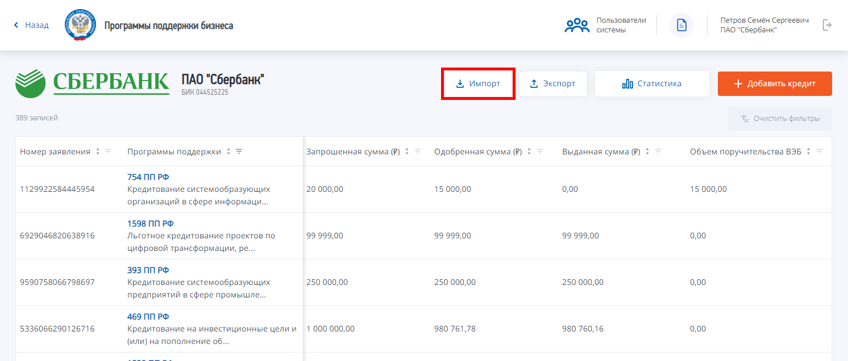
Рисунок 15 – Кнопка «Импорт» на главном экране Системы
В результате открывается модальное окно для импорта файла реестра. Модальное окно импорта имеет следующий вид (рисунок 16):
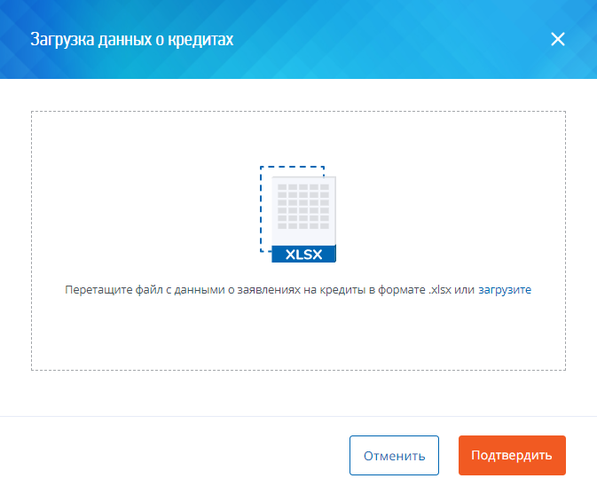
Рисунок 16 – Форма загрузки реестра кредитов
Пользователь добавляет в окно импорта предварительно подготовленный файл реестра в формате XLSX.
ВНИМАНИЕ!
Не рекомендуется импортировать реестры, содержащие более тысячи строк.
Файл импорта должен содержать следующие поля (таблица 4):
Таблица 4 – Набор полей импортируемого реестра кредитов
Наименование | Признак обязательности поля
ИНН заемщика | Обязательное
Код Программы поддержки | Обязательное
Запрошенная сумма кредита | Необязательное
Одобренная сумма кредита | Необязательное
Выданная сумма кредита | Необязательное
Объем поручительства ВЭБ | Необязательное
Дата одобрения кредита | Необязательное
Дата подачи заявки | Обязательное
Для подтверждения импорта необходимо нажать кнопку «Подтвердить» в нижней части модального окна. В результате осуществляется импорт и обработка файла реестра в Системе, создаются карточки кредитов, данные по которым содержатся в реестре.
По результатам обработки реестра формируется отчет, содержащий список возникших при обработке ошибок. Отчет доступен в модальном окне «Документы» (рисунок 17), которое открывается при нажатии кнопки на главном экране.
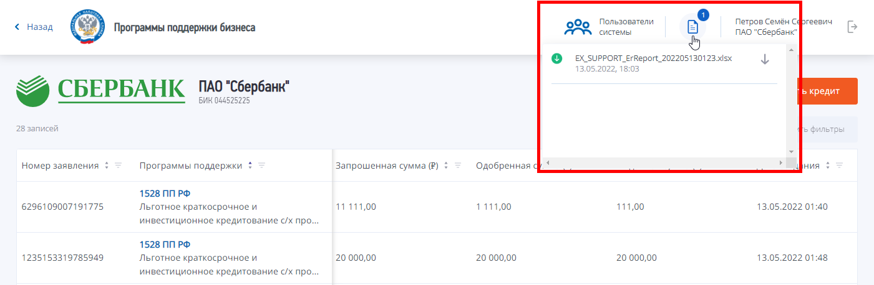
Рисунок 17 – Отображение результатов импорта в модальном окне «Документы»
В случае использования некорректного шаблона соответствующее сообщение отобразится в модальном окне «Документы» без формирования отчета об ошибках.
Если в процессе импорта не возникло ошибок, отчет об ошибках будет пустым.

Просмотр карточки кредита
В карточке кредита содержится дополнительная информация, не представленная в списке. Для просмотра карточки кредита пользователь нажимает на интересующую запись в списке на главном экране.
На экране появляется форма просмотра карточки кредита (рисунок 18):
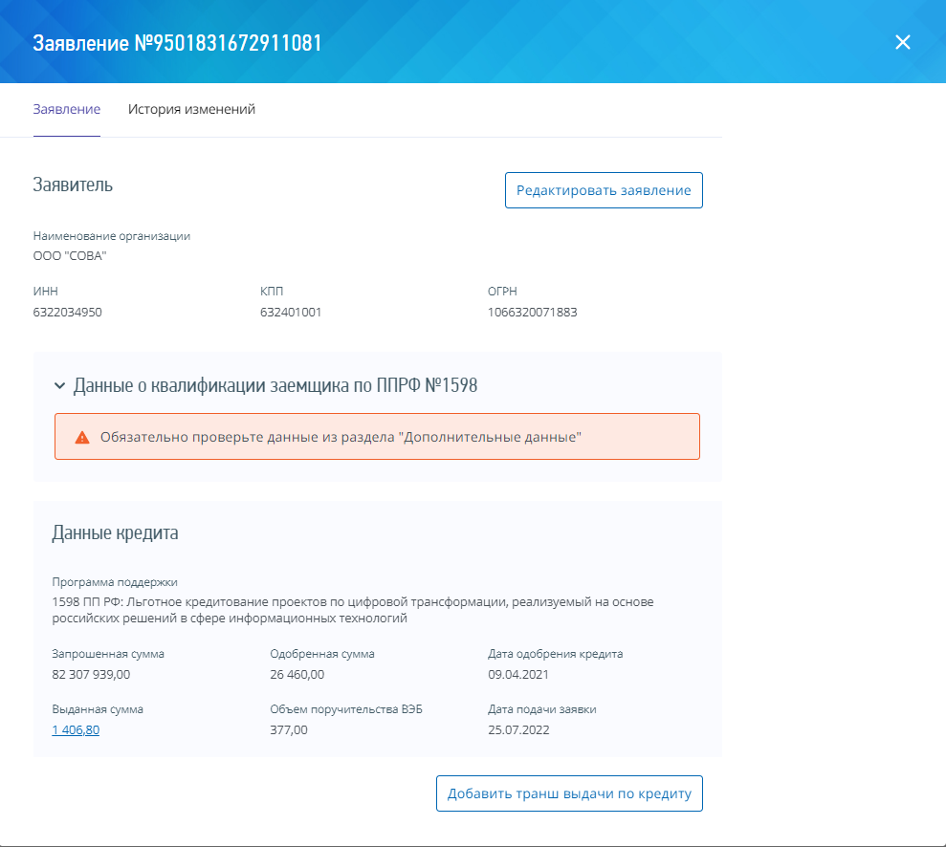
Рисунок 18 – Просмотр карточки кредита
Карточка кредита содержит следующие элементы:
- Вкладка «Заявление» – на вкладке представлена информация о заявителе и параметрах кредита;
- Вкладка «История изменений» – список всех изменений, произведенных с кредитом в Системе (включая факт создания).
ПРИМЕЧАНИЕ
Описание вкладки «История изменений» приведено в разделе «Просмотр истории кредита» настоящего руководства.

- Кнопка «Редактировать заявление» – используется для редактирования данных вкладки «Заявление» карточки кредита.
ПРИМЕЧАНИЕ
Описание процедуры изменения данных кредита приведено в разделе «Редактирование карточки кредита» настоящего руководства.
На вкладке «Заявление» содержатся разделы «Заявитель», «Данные о квалификации заемщика» и «Данные кредита». В разделе «Заявитель» представлена расширенная информация о заявителе:
- наименование организации;
- ИНН;
- КПП;
- ОГРН.
В разделе «Данные о квалификации заемщика» отображается заключение о соответствии заемщика требованиям квалификации по соответствующей программе поддержки. По умолчанию в разделе отображается краткое заключение о результатах проверки квалификации заемщика:
- если по всем параметрам квалификации (по которым удалось провести проверку) получен положительный результат, отображается заключение о соответствии заемщика требованиям квалификации или предупреждающее сообщение о необходимости дополнительной проверки требований, которые оказались недоступны на момент выполнения расчета;
- если хотя бы по одному из параметров квалификации (по которым удалось провести проверку) получен отрицательный результат, отображается заключение о несоответствии заемщика требованиям квалификации.
- если расчет квалификации заемщика не удалось произвести, отображается сообщение о возникшей при выполнении расчета ошибке.
Расшифровка заключения показывается по клику на название раздела и состоит из двух блоков (рисунок 19).
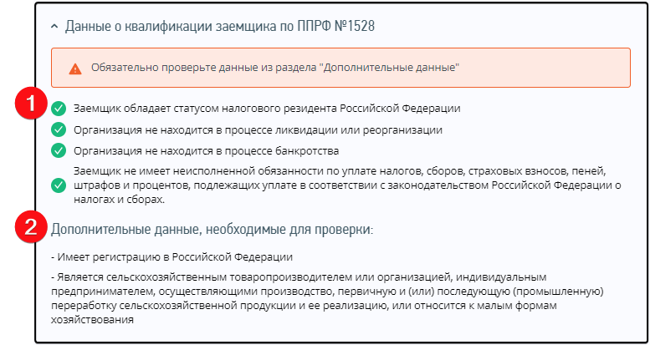
Рисунок 19 – Просмотр расшифровки заключения о квалификации
Первый блок содержит набор параметров квалификации, по которым была выполнена проверка с указанием результата (положительного или отрицательного).
Второй блок «Дополнительные данные, необходимые для проверки» содержит набор параметров, выполнение которых оказалось недоступным на момент совершения расчета.
В разделе «Данные кредита» содержатся параметры кредита:
- программа поддержки;
- запрошенная сумма;
- одобренная сумма;
- дата одобрения кредита;
- выданная сумма;
- объем поручительства ВЭБ;
- дата подачи заявки.
Для добавления суммы выданного кредита траншами используется кнопка «Добавить транш выдачи по кредиту». Более продробное описание процедуры приведено в следующем разделе.

Добавление суммы выданного кредита траншами
Для добавления суммы выданного кредита траншами необходимо открыть карточку кредита и нажать на кнопку «Добавить транш выдачи по кредиту». Форма добавления транша выдачи по кредиту (рисунок 20):
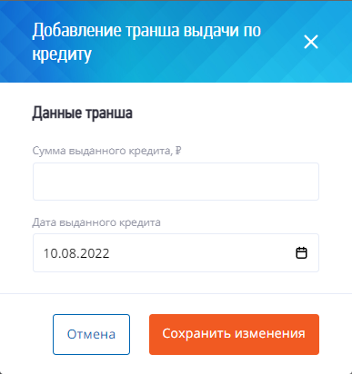
Рисунок 20 – Форма добавления транша выдачи по кредиту
Форма содержит следующие поля:
- «Сумма выданного кредита, ₽» – сумма выданного транша по кредиту. Пользователь вводит значение вручную. Введенная сумма транша прибавляется к выданной ранее сумме кредита (значение поля «Выданная сумма» карточки кредита). Полученное значение не должно превышать одобренную сумму кредита (значение поля «Одобренная сумма» карточки кредита). Иначе добавление транша недоступно;
- «Дата выданного кредита» – дата выдачи транша. Пользователь выбирает значение из календаря.
Данные поля являются обязательными для заполнения. После заполнения полей формы для сохранения введенных данных пользователь нажимает кнопку «Сохранить изменения» в нижней части формы. При сохранении данных выполняются следующие проверки:
- проверка заполнения обязательных полей. Если какое-либо из полей не заполнено, сохранение данных недоступно. В форме отображается сообщение об ошибке соответствующего содержания;
- проверка введенной суммы транша. Введенная сумма транша прибавляется к выданной ранее сумме кредита (значение поля «Выданная сумма» карточки кредита). Полученное значение не должно превышать одобренную сумму кредита (значение поля «Одобренная сумма» карточки кредита). Иначе сохранение данных недоступно, в форме отображается сообщение об ошибке соответствующего содержания;
- проверка даты выдачи транша. Дата не должна превышать текущую системную дату. Иначе сохранение данных недоступно.
В случае успешного прохождения проверок изменения сохраняются в Системе. В карточке кредита значение поля «Выданная сумма» увеличивается на сумму добавленного транша. Данные о добавлении транша отображаются на вкладке «История изменений» карточки кредита.

Просмотр истории траншей по кредиту
Для просмотра истории выдачи траншей по кредиту необходимо перейти в карточку кредита и нажать на значение в поле «Выданная сумма» (рисунок 21):
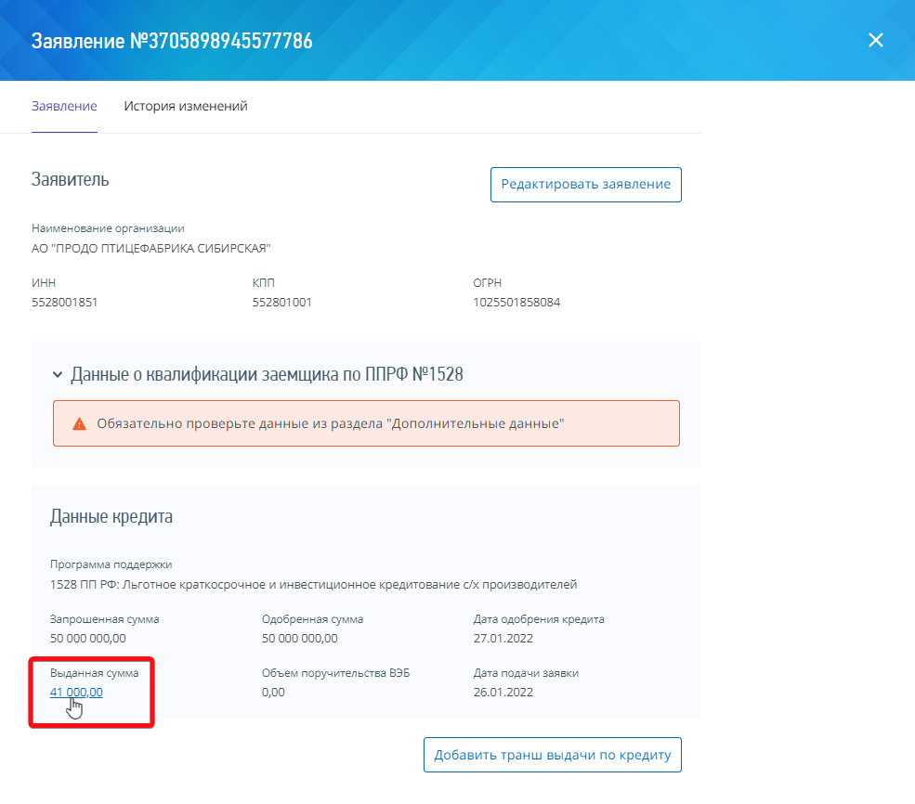
Рисунок 21 – Переход в форму просмотра истории траншей
Значение поля представляет собой ссылку, при нажатии на которую открывается форма просмотра истории траншей по кредиту (рисунок 22):
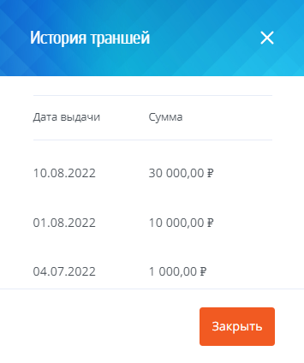
Рисунок 22 – Форма просмотра истории траншей
В форме отображается список выданных траншей по кредиту. Список содержит следующие поля:
- «Дата выдачи» – дата выдачи транша;
- «Сумма» – выданная сумма транша.
Для выхода из формы просмотра истории траншей и возврата в карточку кредита необходимо нажать кнопку «Закрыть».

Редактирование карточки кредита
Для изменения данных необходимо перейти в карточку кредита и на вкладке «Заявление» нажать кнопку «Редактировать заявление». Открывается форма редактирования заявления (рисунок 23).
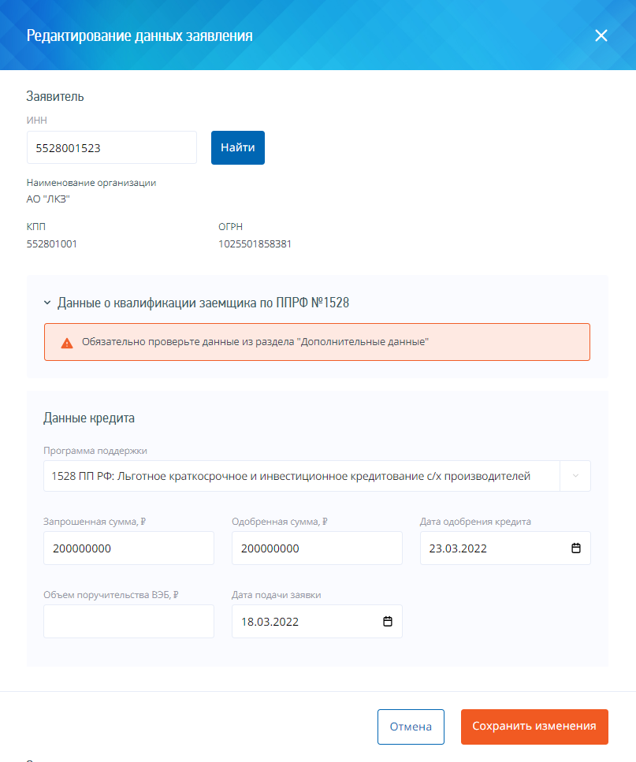
Рисунок 23 – Форма редактирования карточки кредита
В группе полей «Заявитель» пользователь может изменить ИНН заявителя. При изменении ИНН заявителя осуществляются следующие проверки введенного значения:
- длина введенного значения ИНН должна составлять 10 или 12 символов. Если введено иное количество символов, значение считается некорректным. Создание карточки становится недоступно, в форме редактирования кредита отображается соответствующее сообщение об ошибке (рисунок 24):
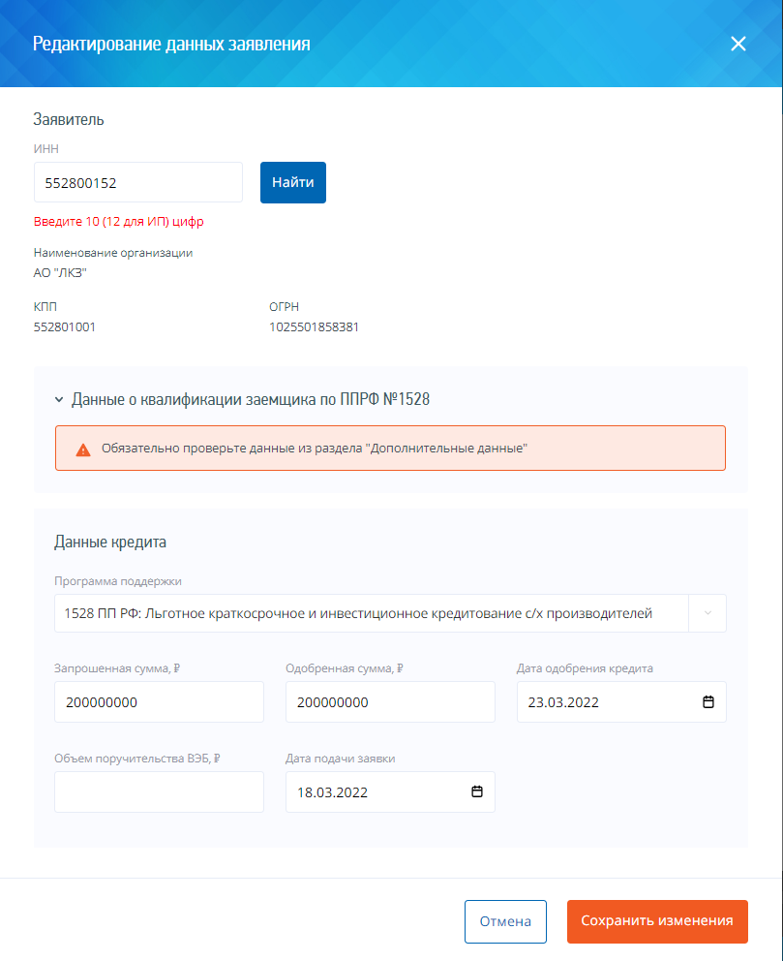
Рисунок 24 – Сообщение о некорректной длине ИНН
- проверка наличия введенного ИНН в ЕГРЮЛ/ЕГРИП. Если в ЕГРЮЛ/ЕГРИП отсутствует запись об организации с указанным ИНН, данные об организации-заявителе не выводятся. Под группой полей «Заявитель» отображается сообщение об отсутствии ИНН заявителя в ЕГРЮЛ/ЕГРИП. Сообщение носит предупреждающий характер и не препятствует изменению данных о кредите. Форма редактирования кредита принимает следующий вид (рисунок 25):
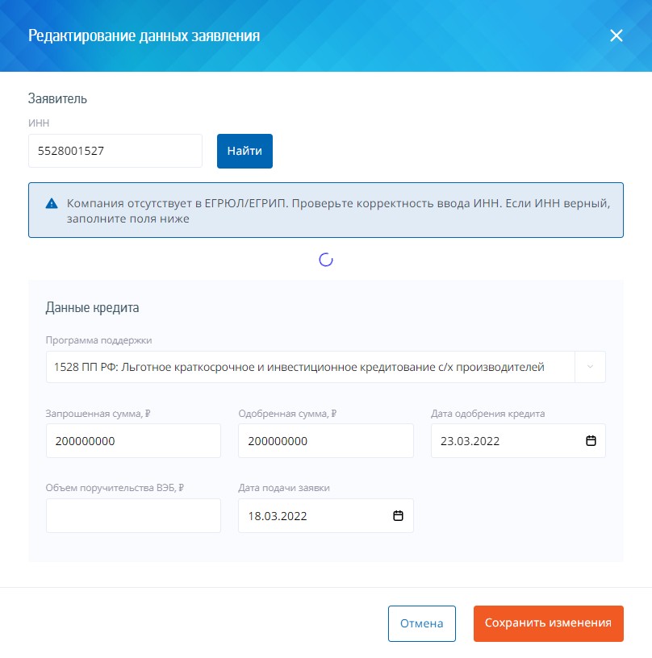
Рисунок 25 – Сообщение об отсутствии заявителя в реестре
Если в ЕГРЮЛ/ЕГРИП найдена запись об организации с указанным ИНН, в группе полей «Заявитель» автоматически выводится наименование, КПП и ОГРН организации-заявителя, соответствующие введенному ИНН.
В группе «Данные о кредите» доступны для редактирования следующие параметры кредита:
- наименование программы поддержки;
- запрошенная сумма;
- одобренная сумма;
- дата одобрения кредита;
- объем поручительства ВЭБ;
- дата подачи заявки.
При изменении значений в поле «ИНН» в группе «Заявитель» и/или в поле «Программа поддержки» в группе «Данные кредита» производится автоматический перерасчет квалификации заявителя. В ходе перерасчета осуществляется проверка соответствия заявителя требованиям квалификации, предъявляемым указанной программой поддержки. Состав требований, на основании которых производится расчет, зависит от программы поддержки и отличается для разных программ поддержки.
Результат расчета отображается в форме редактирования кредита в разделе «Данные о квалификации заемщика» (рисунок 26). По умолчанию в разделе отображается краткое заключение о результатах проверки квалификации заемщика.
Заключение о соответствии заемщика требованиям квалификации выносится следующим образом:
- если по всем параметрам квалификации, по которым удалось провести проверку, получен положительный результат, отображается заключение о соответствии заемщика требованиям квалификации или предупреждающее сообщение о необходимости дополнительной проверки требований, которые оказались недоступны на момент выполнения перерасчета;
- если хотя бы по одному из параметров квалификации, по которым удалось провести проверку получен отрицательный результат, отображается заключение о несоответствии заемщика требованиям квалификации.
Если перерасчет квалификации заемщика не удалось произвести, вместо заключения отображается сообщение о возникшей при выполнении ошибке.
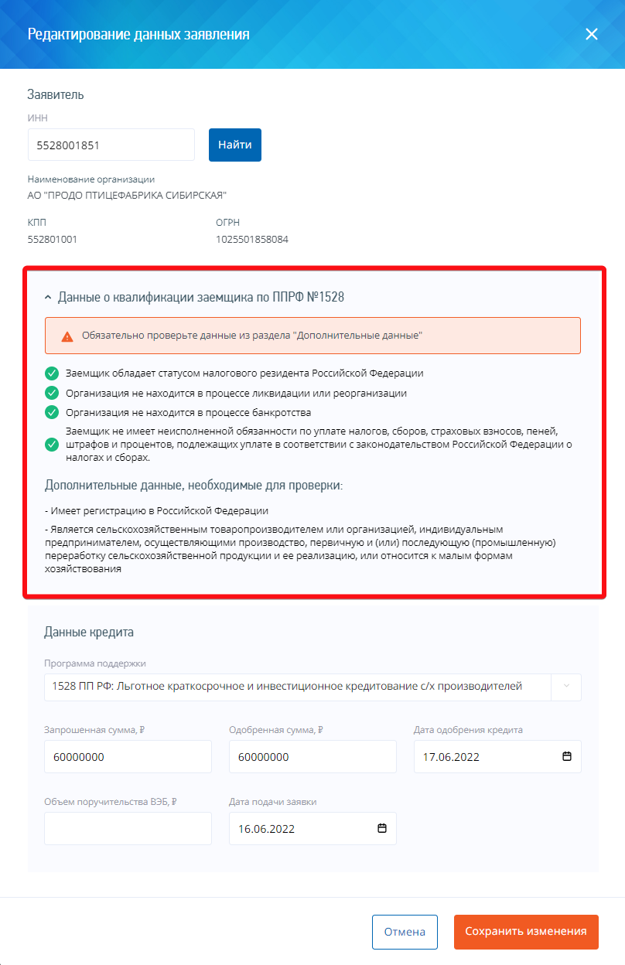
Рисунок 26 – Расшифровка заключения о квалификации заемщика
Расшифровка заключения показывается по клику на название раздела и состоит из двух блоков.
Первый блок содержит набор параметров квалификации, по которым была выполнена проверка с указанием результата (положительного или отрицательного).
Второй блок «Дополнительные данные, необходимые для проверки» содержит набор параметров, выполнение которых было недоступно на момент совершения перерасчета.
Для сохранения внесенных изменений необходимо нажать кнопку «Сохранить изменения» в нижней части формы редактирования кредита. При сохранении изменений осуществляются следующие проверки:
- проверка заполнения обязательных полей. Добавление кредита недоступно, если в группе «Данные кредита» не заполнены обязательные поля;
- проверка уникальности добавляемой записи по комбинации значений ИНН заявителя и кода программы поддержки. В Системе предусмотрена возможность добавления дублирующих записей, при этом все записи, имеющие одинаковую комбинацию значений ИНН заявителя и кода программы поддержки, помечаются как дубликаты;
- проверка наличия кода из поля «Программа поддержки» в справочнике программ поддержки Системы. В случае отсутствия в справочнике указанного кода отображается соответствующее сообщение об ошибке. Сохранение данных о кредите при этом недоступно;
- дата в поле «Дата подачи заявки» не должна превышать текущую системную дату. При невыполнении условия проверки отображается соответствующее сообщение об ошибке. Сохранение данных о кредите при этом недоступно;
- одобренная сумма кредита не должна превышать запрошенную сумму. При невыполнении условий проверки отображается соответствующее сообщение об ошибке. Сохранение данных о кредите при этом недоступно;
- сумма, составляющая объем поручительства ВЭБ.РФ по кредиту, не должна превышать одобренную сумму. При невыполнении условий проверки отображается соответствующее сообщение об ошибке. Сохранение данных о кредите при этом недоступно;
- дата в поле «Дата одобрения кредита» не должна превышать текущую системную дату. При невыполнении условия проверки отображается соответствующее сообщение об ошибке. Сохранение данных о кредите при этом недоступно;
При успешном прохождении всех перечисленных проверок изменения сохратяются в Системе. Обновленные данные о кредите отображаются в списке кредитов на главном экране.
ПРИМЕЧАНИЕ
При добавлении кредитов, по которым в реестрах ЕГРЮЛ/ЕГРИП не найден ИНН заявителя, в списке кредитов главного экрана рядом с ИНН соответствующего заявителя устанавливается специальная отметка (рисунок 14).

Просмотр истории кредита
Для просмотра истории кредита необходимо открыть карточку интересующего кредита и перейти на вкладку «История изменений» (рисунок 27 ):
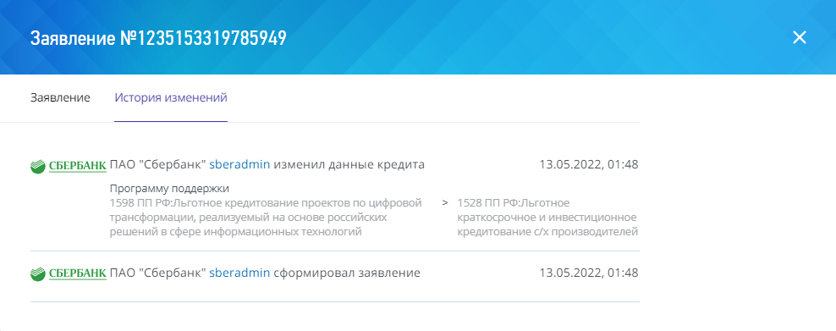
Рисунок 27 – Вкладка «История изменений» карточки кредита
На вкладке «История изменений» в хронологическом порядке представлена информация об изменениях, произведенных с карточкой кредита в Системе:
- логотип и наименование организации, к которой принадлежит пользователь, внесший изменение;
- дата и время внесения изменения;
- логин пользователя, внесшего изменение;
- описание произведенного изменения с указанием значения до и после внесения изменения.
В истории изменений отображаются следующие действия пользователей:
- создание кредита;
- изменение данных в карточке кредита;
- добавление траншей по кредиту.

Экспорт реестра кредитов
В Подсистеме предусмотрена возможность формирования и экспорта реестра кредитов. В рамках процесса осуществляется формирование и экспорт отчетной формы, содержащей список кредитов, зарегистрированных кредитной организацией текущего пользователя.
Перед выполнением операции пользователь при необходимости может выполнить фильтрацию списка кредитов на главном экране по требуемым параметрам.
ПРИМЕЧАНИЕ
Подробное описание фильтрации списка кредитов приведено в разделе «Работа со списком кредитов» настоящего руководства.
Доступ к функции осуществляется через меню «Экспорт» на главном экране (рисунок 28):
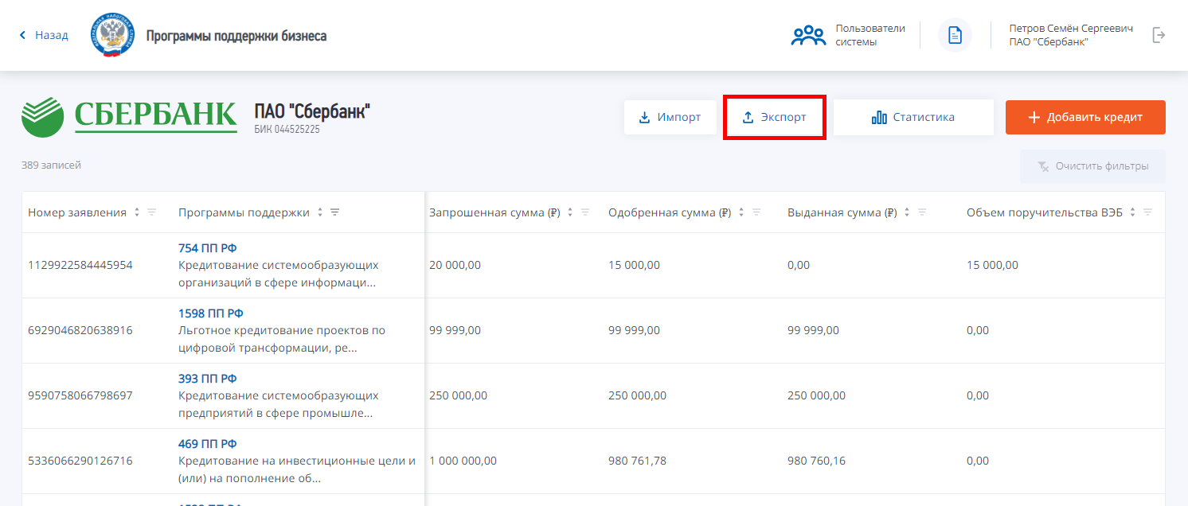
Рисунок 28 – Меню «Экспорт» на главном экране
Пользователь открывает меню «Экспорт» и выбирает пункт «Данные о заявлениях». В результате осуществляется формирование отчетной формы реестра кредитов в виде файла формата XLSX. Список формируется в соответствии с примененными фильтрами.
Файл доступен для сохранения на устройство пользователя в модальном окне «Документы» (открывается при нажатии на соответствующую иконку) на главном экране (рисунок 29):
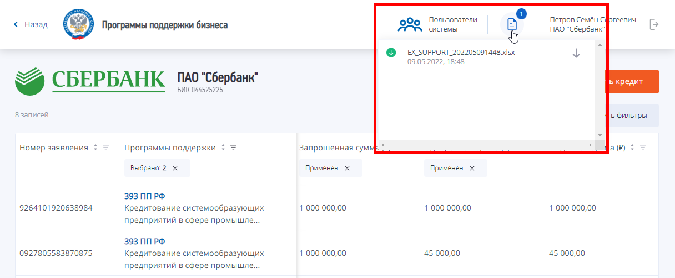
Рисунок 29 – Загрузка отчета с помощью модального окна «Документы»
В отчетную форму выводится ключевая информация о кредитах (таблица 5):
Таблица 5 – Состав данных реестра кредитов
Наименование блока данных | Состав полей блока данных
Блок «Данные о заявителе» | Организационная форма
 | Наименование организации/ИП
 | ИНН организации (ИП)
 | ОГРН/ОГРНИП
 | КПП
 | Организация найдена в ЕГРЮЛ
Блок «Данные о заявлении» | Номер заявления
 | Дубликат
 | Код ПП
 | Наименование ПП
 | Дата одобрения кредита
 | Дата подачи заявки (UTC)
 | Запрошенная сумма, руб.
 | Одобренная сумма, руб.
 | Выданная сумма, руб.
 | Объем поручительства ВЭБ, руб.
 | Дата и время создания заявления (UTC)
Блок «Банк» | Название банка
Блок «Технические данные» | ID заявления

Просмотр статистики
Для перехода к экрану статистики пользователь нажимает на кнопку «Статистика» на главном экране приложения. Экран статистики имеет следующий вид (рисунок 30):
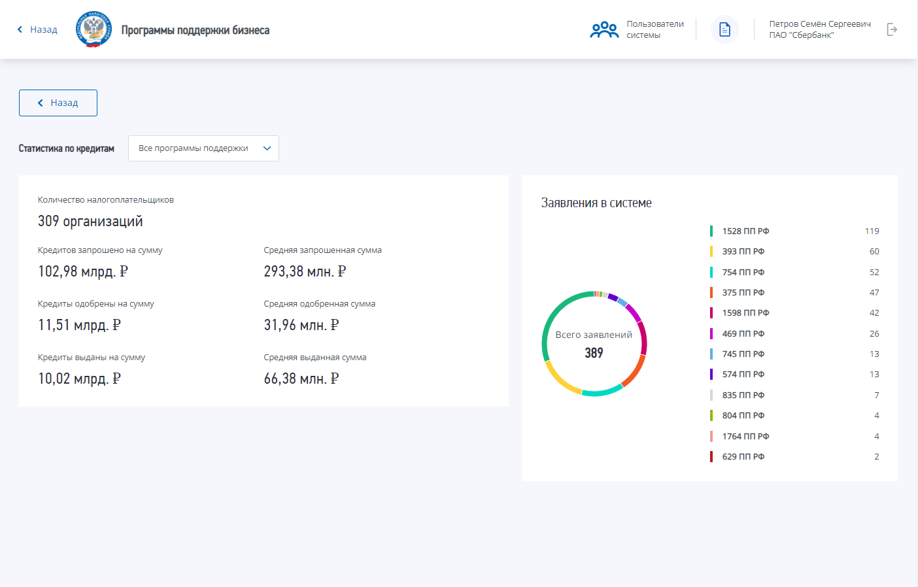
Рисунок 30 – Экран статистики приложения
На экране статистики отображаются данные по заявлениям кредитной организации, к которой принадлежит текущий пользователь. Экран просмотра статистики содержит следующие данные (таблица 6):
Таблица 6 – Состав данных экрана статистики сотрудника банка
Наименование раздела | Описание
Статистика по кредитам | Поле фильтрации статистических данных. Пользователь выбирает в поле из раскрывающегося списка программы поддержки, по которым требуется отобразить данные на экране статистики (относится ко всем разделам экрана статистики).  В зависимости от значения поля на экране статистики отображаются данные по всем программам поддержки или только по выбранным в поле.  Обязательное для заполнения. По умолчанию принимает значение «Все программы поддержки»
Количество налогоплательщиков | Количество уникальных ИНН заявителей, сформировавших заявления на кредит в рамках программ поддержки с учетом фильтрации
Кредитов запрошено на сумму | Общая запрошенная сумма по кредитам в рамках программ поддержки с учетом фильтрации
Кредиты одобрено на сумму | Общая одобренная сумма по кредитам в рамках программ поддержки с учетом фильтрации
Кредиты выданы на сумму | Общая выданная сумма по кредитам в рамках программ поддержки с учетом фильтрации
Средняя запрошенная сумма | Средняя запрошенная сумма по кредитам в рамках программ поддержки с учетом фильтрации
Средняя одобренная сумма | Средняя запрошенная сумма по кредитам в рамках программ поддержки с учетом фильтрации
Средняя выданная сумма | Средняя выданная сумма по кредитам в рамках программ поддержки с учетом фильтрации
Заявления в системе | Состав полей раздела:  - «Всего заявлений» – совокупное количество заявлений по всем программам поддержки, соответствующим условиям фильтрации;  - количество заявлений с разбивкой по каждой программе поддержки, соответствующей условиям фильтрации

